长沙合巨信息科技有限责任公司招聘简章

1. 公司简介

长沙合巨信息科技有限责任公司（以下简称为长沙合巨）成立于2013年，公司注册资金1000万。长沙合巨前身为一家专业的调查问卷网络公司，同年发展成为一家由工业和信息化部核准具有全网呼叫中心资质的、专为移动通信行业提供服务及营销的专业呼叫中心。2013年末开始与湖南移动合作，运营呼出营销业务。2014年开始运营湖南移动10086呼入话务外包支撑业务，一直至2017年9月进入中国移动全网众包平台，先后为中移在线公司、中移湖南分公司、浙江分公司、湖北分公司、北京分公司提供10086呼入及呼出服务。长沙合巨拥有先进、稳定的呼叫中心平台和丰富的运营管理经验，秉承“同心合力，鸿篇巨制”的企业价值观，以“全心全意为客户服务”为服务宗旨，致力于提供专业的外包服务，实现“一流的服务外包企业”的愿景！600余座席，核心管理人员50余名。

2021年年报显示，我公司在湖南省外包公司评分为全省第二名，依然保持强有力的竞争力，在未来的一年，我司将持续高速发展，力争做到更好。

公司地址：长沙市雨花区湘府路红星商务楼1栋3楼

1. 招聘岗位职责及相关薪酬待遇

10086电话客服（综合工资： 2500—6000上不封顶）

●工作职责：

主要负责接听通信运商客服热线的客户业务咨询和办理，受理并协助处理客户投诉，为客户提供标准化服务。

●岗位要求：

1、高中（大专）及以上学历，年满18周岁；

2、普通话标准、吐字清晰流畅，具有一定的沟通表达能力；

3、身体素质良好，能吃苦耐劳，有良好的抗压能力及情绪控制能力；

4、具备基本电脑操作能力，打字速度不低于30字/分钟；

5、良好的职业道德和素养，有上进心，致力于在呼叫中心客服行业长期发展；

6、适应轮班轮休工作制，月休7-8天；

7、提供住宿、包一餐工作餐；

**【薪资待遇】**

1、1-3认培训21天左右，在公司培训40元/天，提供工作餐（中餐）；移动培训50元/天（含餐补和路费补贴）

2、实习期（前2个月）1730元底薪+200全勤元有责底薪+加班工资+奖金+包住+包一餐（综合工资 2500-4500元）；

3、上岗期（第3个月起）：1730元底薪+200全勤+工龄工资（100-300）+师徒奖励（50-300）+绩效工资+加班工资+提成+奖金（综合薪资2500-6000-上不封顶）。

培训奖励补贴作为福利仅针对试用期上线接话两个月内员工享有，如培训完正常离职则福利补贴按标准发放，培训完非正常离职则无培训补贴发放。辞退正常发放补贴。

**【福利待遇】**

1、提供标准化住宿，安全、卫生优惠员工餐；

2、各类日奖、周奖、月奖、季度等现金、微信红包激励；

3、员工生日、节日礼品；

4、完善的培训体系、帮助员工成长、提升综合能力；

5、生日会、茶话会、各种团建活动，有家的温暖；

6、宽敞明亮、舒适整洁的办公环境，无需外出作业；

7、培训期过后，认证阶段30天内签订劳动合同（实习合同）

8、入职三个月购买五险，优秀员工购买公积金，解决后顾之忧。

**【晋升空间&通道】**

1、提供专业和管理职业生涯晋升双通道；

2、专业发展：员工—优秀员工—质检员—培训员；

3、管理发展：组长—质量主管（业务主管）—运营主管—运营经理；

4、转岗机会：综合岗、技术岗、数据分析岗等。

1. 健康保障及安全防护条件情况

1、我司本部设在办公楼内，大门设有门禁，只有本公司人员刷指纹才进入公司；

2、安全生产：公司监控全覆盖：公共区域的大门、前台、过道监控全景覆盖、无死角，职场内部共装有40多个摄像头，保证每个工位监控覆盖到；

3、消防应急物品配备齐全：按照消防要求面积配备灭火器，职场内每个坐席上都配备有防毒面具和急救医用包。

4、疫情防控：目前外来人员进入公司，先扫场所码，前台工作人员查验来访人员“双码”并登记来访名单。

5、后勤保障：宿舍管理规范，安全责任到人。公司与每位住宿员工签订住宿安全承诺书，告知员工遵守规定，做到随手关电、关水，走时关闭门窗；由综合管理不定时巡查，每个宿舍都安排宿舍长进行管理，负责宿舍的卫生管理以及监督用水用电的安全。

1. 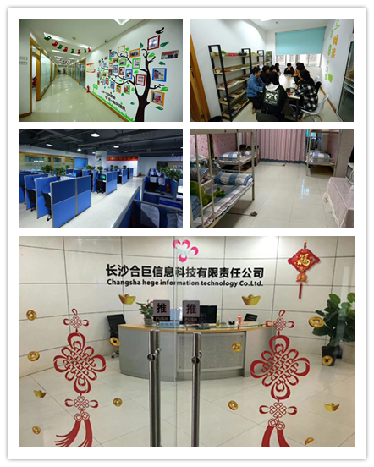工作、生活环境（图片）